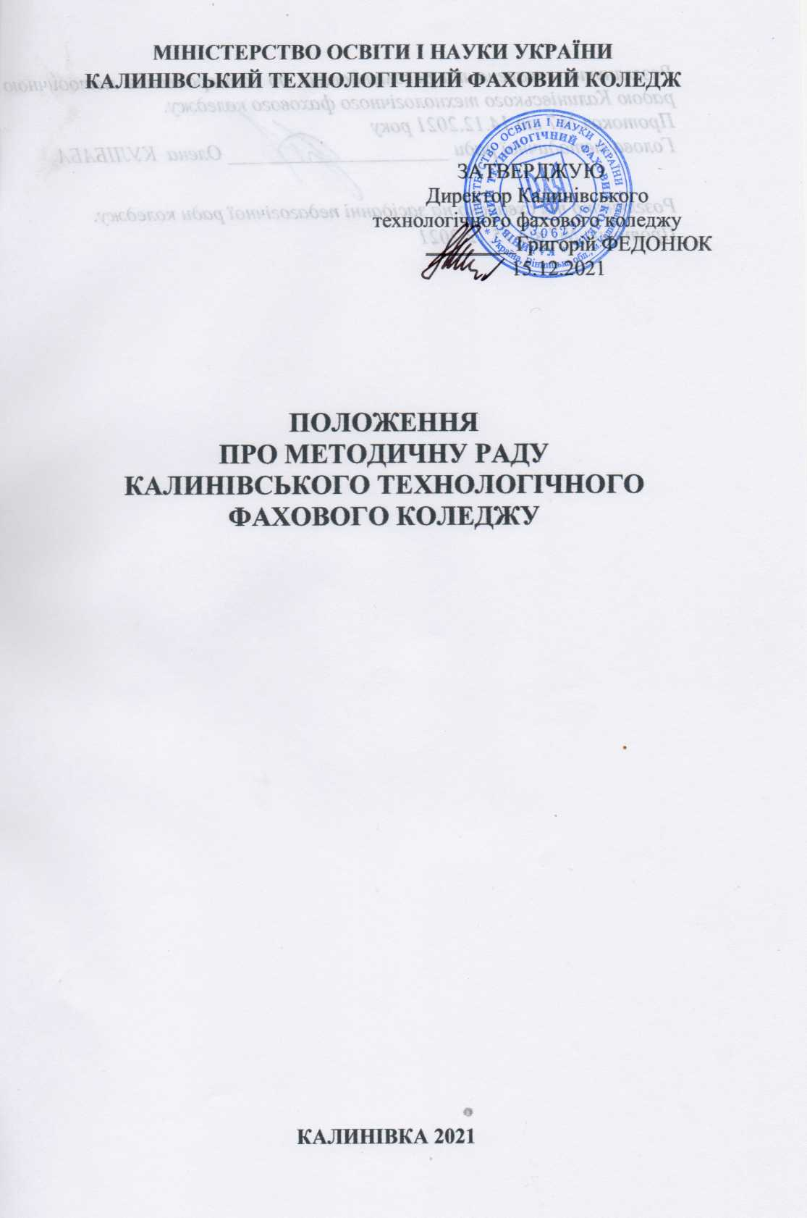

1.ЗАГАЛЬНІ ПОЛОЖЕННЯ

Методична рада діє на підставі законів України «Про освіту», «Про фахову передвищу освіту», Статуту Калинівського технологічного фахового коледжу.
Методична рада є постійно чинним робочим органом при методичному кабінеті.
Методична рада визначає основні напрями методичної роботи коледжу, сприяє впровадженню прогресивних форм і методів навчання та виховання, виконує заходи, спрямовані на удосконалення освітнього процесу й підвищення якості підготовки спеціалістів, надає допомогу щодо ефективності організації методичної і навчально-виховної роботи, здійснює контроль прийнятих рішень і заходів.

- ОРГАНІЗАЦІЯ РОБОТИ МЕТОДИЧНОЇ РАДИ КОЛЕДЖУ

2.1. Методична рада проводить засідання один-два рази на квартал згідно з планом роботи, затвердженим директором коледжу. Вирішення поточних питань між засіданнями методична рада виконує, використовуючи форми роботи, передбачені цим положенням, або інші форми, які ефективно забезпечують досягнення мети.
2.2. Документація методичної ради передбачає складання плану роботи на рік, ведення протоколів засідань.
2.3. План складається головою методичної ради, розглядається на засіданні методичної ради, узгоджується з директором
коледжу і затверджується на засіданні педагогічної ради коледжу.
2.4. Рішення методичної ради підписуються головою методичної ради і секретарем.
2.5. Під час розгляду питань, що стосуються інших напрямів освітньої діяльності, на засідання запрошуються відповідні працівники.
2.6. З кожного з обговорюваних на засіданні питань приймаються рекомендації, які фіксуються в протоколах.
2.7. Методична рада звітує перед педагогічною радою про стан і результати своєї роботи.

- ЗМІСТ РОБОТИ МЕТОДИЧНОЇ РАДИ КОЛЕДЖУ

Робота методичної ради полягає у вирішенні таких питань:
- розгляд заходів щодо виконання директив, наказів, положень, інструкцій і вказівок вищих організацій з методичної роботи та освітнього процесу;
- подання пропозицій щодо обговорення на педагогічній раді питань з методичної роботи та освітнього процесу;
- розгляд нормативних матеріалів коледжу (положення, рекомендації, інструкції тощо) та заходів з методичної роботи та освітнього процесу і подання їх на затвердження директору коледжу;
- визначення основних напрямків методичної роботи коледжу на навчальний рік;
- визначення основних шляхів удосконалення методичної роботи та освітнього процесу в коледжі;
- сприяння впровадженню інноваційних технологій і прогресивних форм організації освітнього процесу;
- розробка заходів з підвищення професійної майстерності викладачів і оволодіння педагогічним мінімумом викладачами-початківцями;
- сприяння вивченню, узагальненню й поширенню передового педагогічного досвіду;
- контроль і координація роботи предметних (циклових) комісій;
- звітування голів предметних (циклових) комісій про стан виконання планів роботи;
- обговорення питань організації оглядів-конкурсів творчих робіт викладачів і студентів коледжу і результатів їх проведення;
- обговорення результатів участі викладачів коледжу в огляді-конкурсі методичної і дослідної роботи, технічної і народної творчості
- розгляд та схвалення навчально-методичних матеріалів викладачів (за поданням методичного кабінету) для їх практичного застосування і поширення.
- СКЛАД МЕТОДИЧНОЇ РАДИ

4.1.Головою Методичної ради є заступник директора коледжу з навчальної роботи. Загальне керівництво з підготовки засідань Методичної ради здійснює заступник директора з навчальної роботи коледжу. Для організації цієї роботи залучається методист коледжу.
4.2. До складу Методичної ради входять:
- голова – заступник директора коледжу з навчальної роботи;
- секретар Методичної ради – методист;
- члени ради – заступники директора, голови циклових комісій. До складу ради можуть бути включені керівники інших структурних підрозділів та інші педагогічні працівники;
4.3. За необхідності окремі засідання Методичної ради можуть бути розширеними з запрошенням педагогічних працівників коледжу і наданням їм права дорадчого голосу.

- ФОРМИ РОБОТИ МЕТОДИЧНОЇ РАДИ

Робота методичної ради проводиться з використанням таких організаційних форм:
- засідання, на яких розглядаються питання, передбачені планом, обговорюються заходи з методичної і освітньої роботи, заслуховуються звіти, приймаються та протоколюються рішення;
- методичні семінари і конференції з питань практичного застосування в освітньому процесі сучасних досягнень педагогічної науки і практики. Підготовка і проведення методичних семінарів і конференцій здійснюється як через методичний кабінет так і через циклові комісії;
- створення творчих груп для вивчення важливих і складних проблем та розробки пропозицій щодо їх вирішення;
- організація перевірок з метою виявлення фактичного стану методичної роботи, а також порушень і відхилень від поставлених вимог. Результати перевірок і висновки щодо них обговорюються на засіданнях з прийняттям відповідних рішень.
Нетрадиційними формами, які забезпечують досягнення мети, є методичні консиліуми, круглі столи, діалоги, тренінги, майстер-класи тощо.

- ПРАВА МЕТОДИЧНОЇ РАДИ

6.1. Методична рада має право:
– висувати пропозиції про поліпшення освітнього процесу в коледжі;
– ставити питання про публікацію матеріалів про передовий педагогічний досвід;
– ставити питання перед адміністрацією коледжу про заохочення працівників за активну участь в експериментальній, навчально-методичній і проєктній діяльності;
– рекомендувати викладачам різні форми підвищення кваліфікації.

- КОНТРОЛЬ ЗА ДІЯЛЬНІСТЮ МЕТОДИЧНОЇ РАДИ

7.1.У своїй діяльності методична рада підзвітна педагогічній раді коледжу.
7.2. Контроль за діяльністю методичної ради здійснюється директором
коледжу (або призначеною ним особою) відповідно до планів методичної роботи і внутрішнього контролю.

- ЗМІНИ, ДОПОВНЕННЯ ТА ЧИННІСТЬ ПОЛОЖЕННЯ

- Положення вступає в дію з моменту його затвердження директором Калинівського технологічного фахового коледжу.
- Унесення змін та доповнень до чинного Положення, відбувається за поданням заступника директора з навчальної роботи Калинівського технологічного фахового коледжу із погодженням методичної та педагогічної рад коледжу і затвердженням директором зазначеного закладу освіти.
- У мотивації змін або доповнень обов’язкове дотримання нормативно-правових актів України та посилання на норму, що змінює чинне Положення.
- Введення в дію змін та доповнень оформлюється відповідним наказом по закладу освіти із зазначенням термінів дії змін.
- Положення зберігає чинність в перехідний період до затвердження нового Положення, або іншого нормативно-правового акту, якщо інше не передбачено.

